**Definujte základné genetické pojmy – gén, genetická informácia, triplet, genetický kód. Objasnite štruktúru nukleových kyselín, ich spoločné a odlišné znaky a ich lokalizáciu v prokaryotických a eukaryotických organizmoch.**

|  |
| --- |
| Gén = úsek DNA, ktorý nesie genetickú informáciu pre určitú vlastnosť/znak |
| Genetická informácia – je súbor génov (genóm), obsiahnutý v pohlavných bunkách, je zapísaná poradím nukleotidov v DNA (v RNA u RNA vírusov), nositeľkou genetickej informácie je DNA(iba u RNA vírusov je to RNA) |
| Tripet=kodón – trojica za sebou idúcich nukleotidov v mRNA, každý triplet kóduje príslušnú AMK podľa tabuľky |
| Genetický kód – je súbor biologických pravidiel, podľa ktorých sa k jednotlivým kodónom (je ich 64) priraďujú určité proteinogénne [aminokyseliny](https://sk.wikipedia.org/wiki/Aminokyselina) (20). Vlastnosti GK:   * Genetický kód je **tripletový**: teda každý triplet=kodón sa skladá z trojice nukleotidových báz a určuje príslušnú AMK. * Genetický kód **sa neprekrýva**: každý nukleotid patrí iba jedného kodónu, * GK neobsahuje interpunkčné znamienka, počas translácie sa čítajú po 3 nukleotidoch za sebou * Genetický kód je **degenerovaný**: - síce presnej trojici nukleotidov prislúcha 1 AMK, rovnaká AMK môže byť kódovaná niekoľkými rôznymi tripletmi (kodónmi), poznáme 64 tripletov – význam – malá zámena bázy nemusí automaticky znamenať poškodenie, vznik inej AMK a B, alebo mutáciu, 61 z nich kóduje konkrétnu AMK, 3 – Sú STOP kodóny=terminačné UAA, UAG, UGA, triplet AUG je iniciačný, zároveň kóduje metionín, začína ním transkripcia * Genetický kód je **univerzálny**: s malými výnimkami platí od vírusov až po človeka, kodóny majú rovnaký význam, teda platia pre R,Ž, H, MO |
| Spoločná vl.=stavebnou jednotkou NK je **nukleotid**–zložený z 3 zložiek–sach.zl+ dusík.báza + zv.H3PO4  Štruktúra DNA –deoxyribonukleová kyselina, pravotočivá dvojzávitnica, tvorí dlhé reťazce 1000-milión nukleotidov, obsahuje:  2-deoxy-D-ribózu + A, T, C, G + zvyšok H3PO4  Štruktúra RNA – ribonukleová kyselina, pravotočivá jednozávitnica, tvorí krátke reťazce – 100-1000 nukleotidov, obsahuje:  D-ribózu + A, U, C, G + zvyšok H3PO4 |
| * Prokaryotická bunka – RNA je ribozómoch, PB nemá jadro, má kruhovú DNA=prokaryotický kruhový chromozóm=nukleoid. voľne uložené stočené vlákno DNA v bunke, ktoré má spojené konce   Okrem toho má malé kruhové DNA= plazmidy (je tam uložená napr. rezistencia na ATB) tieto gény sú predmetom štúdia génového inžinierstva   * Eukaryotická bunka – RNA je v ribozómoch a v jadierku,   DNA - uložená v jadre ako chromatín, hmota, z ktorej sa počas b.delenia špiralizujú chromozómy a tiež v semiautonómnych organelách – mitochondriách a chloroplastoch, |
|  |

Vysvetlite mechanizmus realizácie genetickej informácie v procese syntézy nukleových kyselín a bielkovín.

Syntéza DNA = replikácia DNA, rozpletenie materského dvojvlákna, dosyntetizujú dcérske vlákna na základe komplementarity, vzniknú dve identické DNA avšak každé dcérske vlákno sa tvorí podľa iného vzoru - vzor = matrica= templát, uplatňuje sa enzým **DNA -polymeráza**

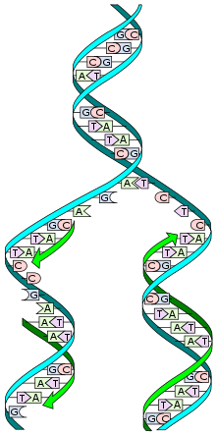

V DNA je zakódovaná aj informácia o vzniku novej bielkoviny = proteosyntéza

Pri oddelení DNA má úlohu enzým HELIKÁZA

Má 2 deje: 1.TRANSKRIPCIA=prepis inf. prepíše z poradia nukleotidov v DNA do mRNA – v jadre bunky, úloha enzým RNA-polymeráza, následne cez jadrové póry opúšťa jadro do cytoplazmy, na ribozóm

2.TRANSLÁCIA=preklad, podľa trojíc(kodónov) v mRNA sa priradzujú AMK – princíp, každá AMK má na jednom konci antikodón (je komplementárny ku kodónu v mRNA) a na druhom AMK, poznáme 20 tRNA, postupne sa priradzujú AMK a vzniká reťazec bielkoviny, AMK spája rRNA (ako enzým) peptidovou väzbou -[CO-NH]-

**Objasnite typy mutagénov, druhy mutácií, dôsledky pôsobenia mutagénov v životnom prostredí a na človeka.**

Mutagény – látky/faktory, ktoré zodpovedajúza vznik mutácií, sú FYZIKÁLNE – UV žiarenie, RTG, alebo CHEMICKÉ – lieky, LSD, mykotoxíny, pesticídy, riedidlá, iperyt, chlór, kyselina dusitá

**Druhy mutácií**

**A( Gametické a somatické B) spontánne a indukované**

1. **Podľa rozsahu:**
2. Génové mutácie – substitúcia (nahradenie nukleotidov), delécia (strata nukleotidov), inzercia (včlenenie nukleotidov)
3. Chromozómové mutácie – delécia, duplikácia (zdvojenie časti chromozómu), inverzia, translokácia (premiestnenie úsekov medzi 2 chromozómami)
4. Genómové mutácie – zmeny v počte chromozómov – polyploidia (zvýšenie počtu sád chromozómov – u rastlín), aneuploidia (len o 1 cnromozóm viac alebo menej v sade)

Dôsledky pôsobenia mutagénov – choroby ako kosáčiková anémia, Turnerov syndróm, prirodzený výber jedincov (škodlivé mutácie sa eliminujú), mutáciami vzniká aj rakovina

**Definujte genetiku ako vedu, dedičnosť. Vysvetlite základné genetické pojmy gén, alela, genotyp, fenotyp, lokus, chromozómy a symboly, úplná a neúplná dominancia, kodominancia.**

|  |
| --- |
| Genetika- veda o dedičnosti a premenlivosti =VARIABILITE živých organizmov  Dedičnosť- prenos informácií prostredníctvom génov z rodičov na potomkov,  variabilita= vplyv prostredia, výchovy na gen.zložku |
| Gén- úsek DNA, kt. nesie genetickú informáciu pre určitú vlastnosť alebo znak, dedičná vloha |
| Alela- gén má viac foriem=konkrétna forma génu, napr: gén pre farbu očí sa vyskytuje vo viacerých formách (alelach), alela A zodpovedá za tmavú farbu očí, alela a za modrú farbu očí  Mendel: ,,nededíme hotové vlastnosti a znaky, ale to, čo ich vznik podmieňuje, teda alely pre znaky a vlastnosti) |
| **Genotyp**- súbor všetkých génov v bunke, ale aj skupinu génov, kt. práve pozorujeme |
| **Fenotyp-**vonkajší prejav genotypu (ako to navonok vyzerá, prejavuje -modré oči..., či sa ochorenie prejavuje alebo nie, krvná skupina) |
| **Lokus**-presné miesto na molekule DNA, kde sa gén vyskytuje |
| Chromozóm- nestála štruktúra v jadre bunky, najlepšie viditeľné v čase delenia bunky (metafáza mitózy) – sú špiralizované, obs. genetickú informáciu  -zložený z DNA a histónových B ( špiralizuje sa z hmoty chromatínu) |
| Úplna dominancia-heterozygozygot je fenotypovo zhodný s dominantným homozygotom  - na fenotyp.prejav stačí iba jedna dominantná alela POZOR heterozygot Aa – bude červený!!!!  -napr.: komb. červený (AA, Aa) +biely = iba červený alebo biely |
| Neúplna dominancia-heterozygot (Aa) má úplne iný fenotypový prejav ako rodičia, vyzerá inak  -vyskytne sa tu úplne nový znak, kt. u rodičov nikdy nebol  -napr.: komb. Červený (AA) +biely(aa) kvet = Aa – má ružovú farbu (úplne nový znak) |
| Kodominancia-úplný fenotypový prejav oboch alel v géne heterozygota, majú rovnako silný účinok, preto sa prejavia obidve alely súčasne  -napr.: krvná skupina AB |

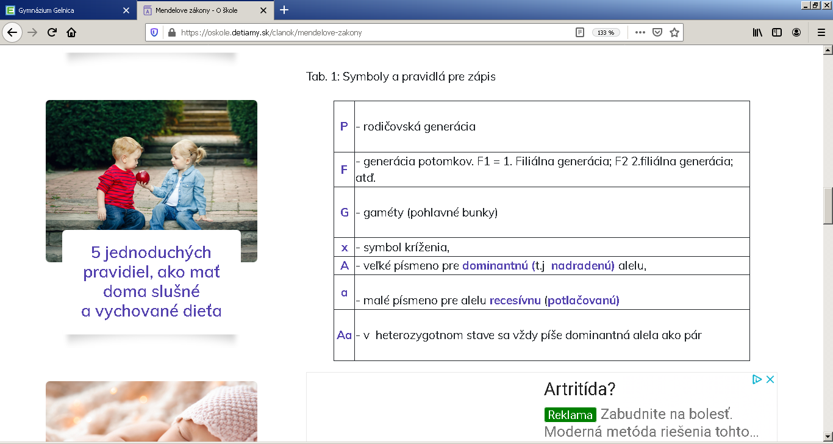

**Je človek vhodným objektom pre štúdium genetiky? Čo sú modelové organizmy? Opíšte metódy využívané v genetike človeka. Vysvetlite princíp chromozómového určenia pohlavia a gonozómovej dedičnosti. Uveďte príklady najznámejších dedičných ochorení.**

Nie je : etické hľadisko, nehumánne, malý počet potomkov, veľký počet génov, ochrana osobných údajov, dlhý generačný čas, nemožnosť krížiť zámerne vybraných jedincov

Možno najviac za života sledovať max. 4 generácie

Modelové organizmy –org. využívané na laboratórne experimenty, octomilky (drosophila – majú len 8 chromozómov a rýchlo sa množia), laboratórne myši, potkany – kvôli rýchlemu množeniu je možné pozorovať zmeny v krátkom čase

1. Rodokmeňová metóda – zostavenie rodokmeňa z niekoľkých generácií, vzťahy medzi členmi sú zaznačené dohodnutými symbolmi, zostavujú sa v genetických poradniach ako prevencia proti dedčným chorobám

Symboly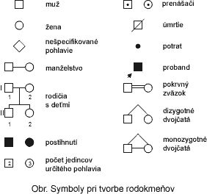

Proband=jedinec, od ktorého vychádza rodokmeň,

1. Výskum dvojčat – gemelologický výskum, najzaujímavejšie pre skúmanie sú jednovaječné dvojčatá, skúma sa vplyv prostredia na vývin jedincov
2. Výskum karyotypov – skúma sa počet a morfológia chromozómov kvôli určovaniu chorôb -4.mesiac tehot., (napr. Downov syndróm – trizómia 21chromozómu), farbiace techniky odhalia chromozómové mutácie, výskum sa robí z lymfocytov, kostnej drene a kože,
3. Výskum populácií – zisťuje sa výskyt ochorení v populácii, určuje prognózu výskytu recesívnych ochorení, ak pozná frekvenciu alel (Hardy-Weinbergov zákon)
4. Prenatálna diagnostika – vyšetrenie plodovej vody (amniocentéza) počas 10. – 14. týždňa, diagnostika dedičných ochorení, robí sa len v prípade podozrenia na ochorenie – odber plodovej vody môže ohroziť plod
5. Postnatálna diagnostika – odber krvi z päty novorodenca – na fenylketonúriu,

Princíp chromozómového určenia pohlavia –

Rozlišujeme 2 typy chr. urč.pohl:

1.cicavčí= drosophila = homogametické pohlavie teda XX je samičie, heterogametické XY je samčie

Vajíčka sú vždy X, spermie typu X,Y

Hmyz, plazy, cicavce, človek - podľa 23. páru chromozómov – gonozómy – XY je muž, XX je žena

2.vtáčí typ= abraxas – podľ motýľa piadivka - homogametické pohlavie teda XX(alebo ZZ) je samčie, heterogametické XY (alebo ZW) je samičie

Jahoda, vtáky, obojživelníky

najznámejšie dedičné ochorenia – Hemofília (porucha zrážanlivosť krvi –chorobná krvácavosť), daltonizmus (farbosleposť – zelená-červená), kosáčiková anémia (nedostatok O2 kvôli mesiačikovému tvaru červených krviniek)